Дисциплина «Основы взаимозаменяемости и технических измерений»
Группа 32
Дата проведения
Преподаватель: Малиенко И.Б.
Тема раздела: Основные понятия и определения метрологии, стандартизации и сертификации
Тема урока Сущность и содержание сертификации.
Урок №
Количество часов в разделе: 5 ч
Дидактическая цель:
Создание условий для изучения структурных элементов сертификации, её цели и задачи, виды, объекты и субъекты.
Задачи урока:
Образовательная: организовать деятельность студентов для изучения структурных элементов сертификации; показать возможность практического применения изучаемого материала через использование проблемного метода изучения.
Развивающая: определение и объяснение понятий необходимых для постановки и решении профессиональных задач, задач профессионального и личностного развития.
Воспитательная - воспитание понимания сущности и социальной значимости своей будущей профессии, проявления к ней устойчивого интереса через формирования умений работы в команде, эффективного общения с сокурсниками.
Педагогическая технология: проблемное обучение
Методы обучения:
- словесный метод (устное изложение)
- репродуктивный метод (выполнение заданий по алгоритму);
- проблемный метод
- опережающий метод
Тип урока: комбинированный
Вид урока: смешанный
Межпредметные связи: связь с профессиональным модулем, с учебной практикой, предметом «Основы экономики предприятия и отрасли», русский язык.
Оборудование: мультимедиа проектор, презентации, интерактивная доска
Литература:
- Зайцев.С.А., Толстов.А.Н. и др. Метрология, стандартизация и сертификация.- М.:ОИЦ «Академия», 2009.-306 с.
- Хрусталева.З.А. Метрология, стандартизация и сертификация.- М.: ООО «Издательство КноРус», 2009.-256 с.

План урока
Структура урока:
1.Организационный момент
2. Этап проверки домашней работы
Активизация познавательной деятельности студентов
2.1 Структурные элементы сертификации: цели и задачи, принципы, объекты
3. Изучение и обобщение изученного материала
3.1 Структурные элементы сертификации: виды, субъекты, средства, методы.
3.2 Оценка и подтверждение соответствия: понятия, виды, назначение, значение сертификации в рыночных условиях.
3.3. Сертификация КИП и А, особенности сертификации КИП и А
5.Закрепление материала (тестирование)
6. Подведение итогов
7. Информирование о домашнем задании.
Конспект урока
- Организационный момент
Приветствие студентов, проверка отсутствующих.
Здравствуйте! Начнем занятие. Сейчас я вам предоставлю небольшой видеоролик постарайтесь сформулировать тему нашего урока. Внимание на экран.( Просмотр видеоролика
«Что такое сертификация ISO?»)
-Как мы можем сформулировать тему нашего урока?
Тема сегодняшнего урока: «Сущность и содержание сертификации».(Записываем в тетрадь)
Перед нами стоит цель: обобщить знания, полученные при изучении темы «Основные понятия и определения сертификации», узнать виды сертификации и соответствующие им сертификаты, как связаны между собой ваша профессия и сертификация товаров и услуг.
Давайте обратимся к толковому словарю, что обозначает слово «Сертификация»? (Даем слово Владиславу Цымбалову)
Слово «сертификация» в переводе с латинского – «сделано правильно»
В конце урока мы сможем определить, так это или нет.

- Этап проверки домашней работы
На предыдущем занятии мы изучили структурные элементы сертификации: цели, задачи и принципы сертификации, а также основные документы в области сертификации. Повторим пройденный материал . Два человека получают индивидуальное задание по карточкам, остальные работают устно.
К числу основных задач экономического и социального развития России на современном этапе относится создание принципиально новых методов государственного управления и регулирования, способствующих формированию и развитию рыночных механизмов.
Цивилизованный рынок не может функционировать, если в его системе отсутствуют единые нормы, правила, законы. Участники рыночных отношений должны знать правила «игры» и следовать им. В этой связи, создание и развитие системы сертификации в настоящее время является приоритетным направлением государственной политики отрасли.

Опрос студентов “Что такое сертификация?»
СЛАЙД 1
Сертификация - это гарантия потребителю того, что продукция соответствует стандарту или определенным требованиям качества
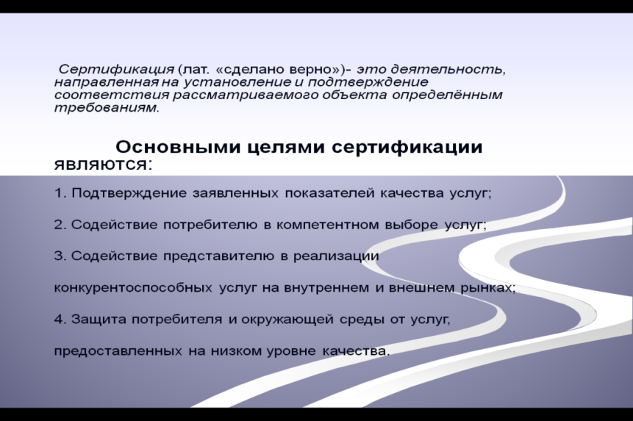
Сертификация - это процедура подтверждения соответствия, посредством которой независимая от изготовителя (продавцы, исполнителя) и потребителя (покупателя) организация удостоверяет в письменной форме, что продукция соответствует установленным требованиям (закон РФ от 10.06.1993г № 5151-1 "О сертификации продукции и услуг").
Система сертификации - совокупность участников сертификации, осуществляющих сертификацию по правилам, установленным в этой системе (правила по проведению сертификации в РФ). Система сертификации формируется на национальном (федеральном), региональном и международном уровне. В нашей стране система сертификации создается специально уполномоченными на это органами исполнительной власти по стандартам России: ГОСТР, Министерство Здравоохранения РФ, ГосКом РФ по связи и информатизации (ГосКомСвязи) и пр. Система сертификации государственного стандарта России охватывает область народного потребления и услуги.

Опрос студентов «Какие основные цели сертификации?
Основными целями сертификации являются:
1. Подтверждение заявленных показателей качества услуг;
2. Содействие потребителю в компетентном выборе услуг;
3. Содействие представителю в реализации конкурентоспособных услуг на внутреннем и внешнем рынках;
4. Защита потребителя и окружающей среды от услуг, предоставленных на низком уровне качества.

Опрос студентов :Рассмотрим основные задачи сертификации
Слайд 3

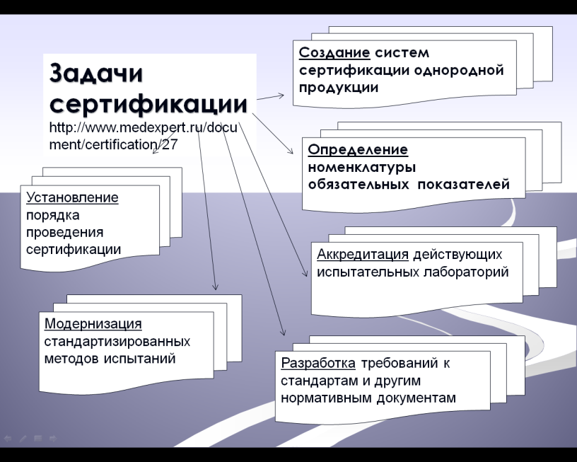
Задачи сертификации
- Создание систем сертификации однородной продукции путем установления правил сертификации продукции с учетом ее производства, поставки, требований международных систем и соответствующих соглашений;
- Определение номенклатуры обязательных показателей: безопасности для потребителя и окружающей среды, совместимости и взаимозаменяемости, введение их в стандарты и другие виды нормативных документов;
- Аккредитация действующих испытательных лабораторий, а также создание и аккредитация новых;
- Разработка требований к стандартам и другим нормативным документам, применяемым для сертификации продукции, процессов и услуг;
- Модернизация стандартизированных методов испытаний, в том числе экспресс-методов, отвечающих требованиям международных стандартов;
- Установление порядка проведения обязательной и добровольной сертификации;
- Международное и региональное сотрудничество в области сертификации
Опрос студентов: Какие принципы сертификации?
Слайд 4

Принципы сертификации
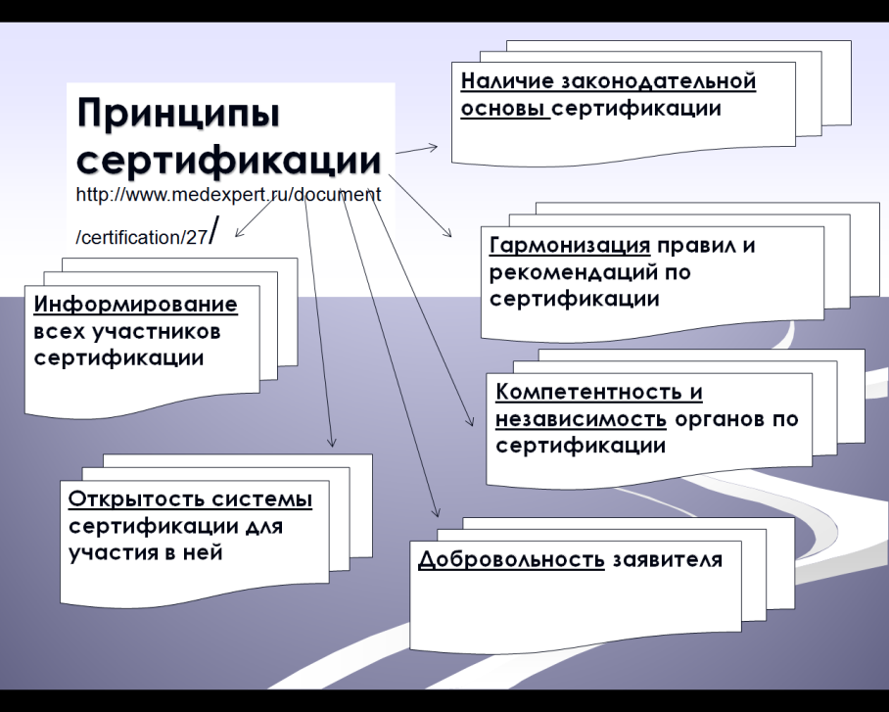
- Наличие законодательной основы сертификации (Законы РФ «О сертификации продукции и услуг», «О защите прав потребителей» и др.);
- Гармонизация правил и рекомендаций по сертификации с действующими международными, региональными и национальными системами сертификации других стран;
- Компетентность и независимость органов по сертификации, обеспечивающие объективность и достоверность подтверждения соответствия продукции установленным в нормативных документах требованиям;
- Добровольность заявителя при выборе органа по сертификации, если функционирует несколько органов по сертификации одной и той же продукции
- Открытость системы сертификации для участия в ней предприятий, учреждений и организаций независимо от форм собственности, признающих и выполняющих ее требования;
- Информирование всех участников сертификации – изготовителей, потребителей, общественных организаций, органов по сертификации испытательных лабораторий и других заинтересованных субъектов о правилах и результатах сертификации при сохранении конфиденциальности информации, составляющей коммерческую тайну.

Опрос студентов: Рассмотрим объекты сертификации:
Слайд 5
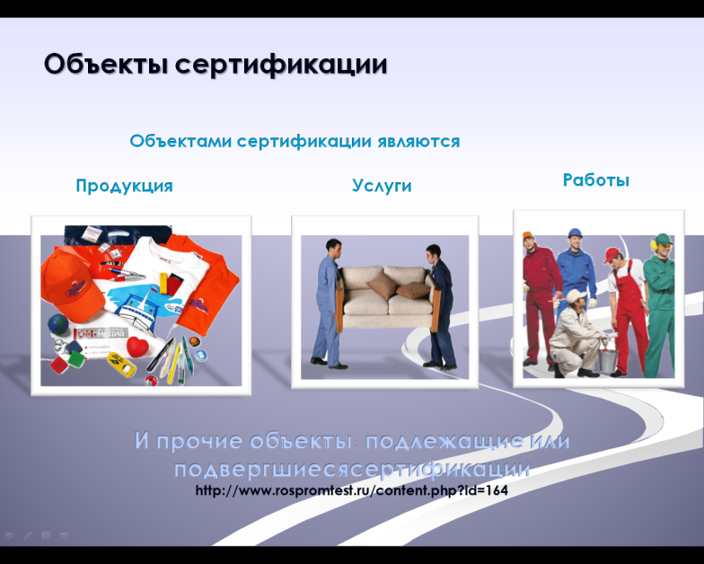
Объекты сертификации
К объектам сертификации относятся продукция, системы качества, предприятия, услуги, системы качества, персонал, рабочие места и др. В сертификации продукции, услуг и иных объектов участвуют первая, вторая и третья стороны.
Первая сторона - интересы поставщиков.
Вторая сторона - интересы покупателей.
Третья сторона - это лицо или органы, признаваемые независимыми от участвующих сторон в рассматриваемом вопросе (ИСО\МЭК2). Сертификация может иметь обязательный и добровольный характер. Перечень продукции, подлежащей обязательной сертификации, утверждается Правительством РФ.
Опрос студентов: Кто проводит сертификацию?
Сертификацию проводят специальные органы по испытательным лабораториям и сертификации. Сертифицирующая организация не имеет права являться продавцом, производителем или потребителем сертифицируемой ею продукции.
Органы по сертификации
Орган по сертификации выполняет следующие функции:
- Сертифицирует продукцию (услуги), выдает сертификат и лицензии на применение знака соответствия
- Осуществляет инспекционный контроль за сертифицированной продукцией (услугой)
- Приостанавливает либо отменяет действие выданных им сертификатов
- Представляет заявителю необходимую информацию
- ОС несет ответственность за обоснованность и правильность выдачи сертификата соответствия, за соблюдение правил сертификации
Аккредитованные испытательные лаборатории (ИЛ) - осуществляют испытания конкретной продукции или конкретные виды испытаний и выдают протоколы испытаний для целей сертификации
ИЛ несет ответственность за соответствие проведенных ею сертификационных испытаний требованиям НД, а также за достоверность и объективность результатов. Если орган по сертификации аккредитован как ИЛ, то его именуют сертификационным центром (Российский центр испытаний и сертификации «Ростест-Москва»).
Функции центрального органа систем сертификации (ЦОС) в системе сертификации систем качества и производства выполняет Технический Центр Регистра систем качества, действующий в структуре Госстандарта России. Функции ЦОС по добровольной сертификации возложены на ВНИИ сертификации.
Обязанности ЦОС:
- Организация, координация работы и установления правил процедуры в возглавляемой системе сертификации
- Рассмотрение апелляций заявителей по поводу действий ОС, ИЛ (центров
Специально уполномоченный федеральный орган исполнительной власти в области сертификации в России – Госстандарт.
Слово преподавателя: Таким образом, мы повторили материал предыдущего урока. На прошлом уроке вам было предложено опережающее домашнее задание составить краткие сообщения по нормативным документам сертификации
Сертификация продукции
-Это процедура подтверждения качества, посредством которой независимая от изготовителя (продавца, исполнителя) и потребителя (покупателя) организация удостоверяет в письменной форме, что продукция соответствует установленным требованиям.
Правила сертификации продукции регламентируются Постановлением Госстандарта РФ от 21.09.1994 N 15 «Об утверждении Порядка проведения сертификации продукции в Российской Федерации».

У нас в аудитории присутствуют эксперты по данному вопросу. Мы рассмотрим только основные документы, которые используются для сертификации продукции, работ и услуг. Перед вами лежат опорные конспекты по темам сообщений, в ходе выступления экспертов вам необходимо выделить в тексте конспекта основную мысль сообщения и сформулировать определения понятий, чтобы в конце урока ответить на контрольные вопросы и вопросы теста.

Слово экспертам.
Эксперт 1:
Сертификация качества продукции - это процесс подтверждения качества продукции, путем определения соответствия установленным нормам и правилам установленные законодательством в отношении определенной продукции. Сертификация качества подтверждает факт, что конкретная продукция или товар прошли процедуру сертификации, безопасны для жизни и здоровья людей, а так же разрешены к распространению и дальнейшей реализации. Иными словами сертификация качества это независимая деятельность третьей стороны по определению соответствия качества продукции определенным документам и требованиям, установленными конкретной системой сертификации, в России это как правило это ГОСТ или Технический регламент. Документом для подтверждения качества продукции является сертификат качества.
Сертификат качества - это документ установленной формы, состоящий из обязательных пунктов содержащих информацию: о продукции, изготовителе или поставщике, нормативных документах, соответствие нормативным требованиям на которые была проверена продукция, сведения об органе по сертификации выдавшем данный сертификат, срок действия сертификата качества и основания для выдачи данного сертификата. Данный документ в первую очередь подтверждает соответствие продукции установленным законодательством требованиям качества продукции. (Показываем слайд или печатный документ)

Эксперт 2:
Сертификация соответствия (лат. «сделано верно»)- это деятельность, направленная на установление и подтверждение соответствия рассматриваемого объекта определённым требованиям.
Сертификация соответствия призвана защитить потребителя от недобросовестности производителя и продавца некачественной или фальсифицированной услуги.
Сертификация призвана защищать потребителя от опасных для потребления услуг, предоставлять достоверную, объективную и точную информацию о её содержании, освобождая тем самым потребителя необходимости самостоятельно проводить сложную и трудоёмкую оценку качества.
Сертификат соответствия качества это общее название всех сертификатов соответствия качества продукции, к ним можно отнести: сертификат соответствия ГОСТ Р, сертификат соответствия пожарной безопасности, сертификат взрывозащиты, сертификат соответствия Техническому регламенту, сертификат соответствия Таможенному союзу, сертификат соответствия менеджмента качества и много других.
Так же к сертификату качества можно отнести Декларацию о соответствии на продукцию, т.к. декларация это аналог сертификата соответствия, разница лишь в том, что декларацию печатают не на бланке гос. образца, а на обычной бумаге формата А4 и подписывают декларацию орган по сертификации и представитель или производитель на территории Российской федерации, а не как в случае сертификации, когда ответственность за качество несет только орган по сертификации продукции.

СЛАЙД 4

Виды сертификатов соответствия ГОСТ Р:
- Сертификаты соответствия ГОСТ Р по контракту
- Сертификат соответствия ГОСТ Р на партию
- Сертификат соответствия ГОСТ Р на серийный выпуск
(Показать образцы бланков сертификата, сертификата соответствия, декларации о соответствии. Как мы видим, что сертификат выдается не только на продукцию, но и на процессы, услугу, системы качества, менеджмента…Какие виды сертификатов вы знаете? Опрос студентов

СЛАЙД 9

Знак соответствия
Знак соответствия — это специальный знак, которым маркируется товар, товарный ярлык или упаковка товара, этот знак показывает соответствие этого товара установленному стандарту, требованиям сертификационных организаций.
Основной целью маркировки является, возможность наглядно показать информацию о том, что продукт соответствует установленным требованиям качества.
Эксперт3:
Знак соответствия — это специальный знак, которым маркируется товар, товарный ярлык или упаковка товара, этот знак показывает соответствие этого товара установленному стандарту, требованиям сертификационных организаций. Знак соответствия говорит о том, что данный продукт сертифицирован и соответствует установленным нормам качества, так же на него получен сертификат соответствия.
Основной целью маркировки является, возможность наглядно показать информацию о том, что продукт соответствует установленным требованиям качества. По знаку соответствия можно определить в какой организации данный продукт проходил сертификацию. Так же знак соответствия подскажет в какой именно системе был сертифицирован товар. Знак соответствия часто используется в рекламных целях. Именно сертифицированные товары пользуются у покупателей большим довереем, чем товары не имеющие знака соответствия, таким образом знак соответствия увеличивает спрос на ваш товар.
Знак соответствия обязательной сертификации
Данный знак соответствия ставится в тех случае, когда продукция подлежит обязательной сертификации и на данный продукт был оформлен обязательный сертификат соответствия. В этом знаке показана информация об органе выдавшем данный сертификат. Буквенное и цифровое обозначение соответствует номеру органа по сертификации продукции.
Знак соответствия добровольной сертификации
Знак соответствия добровольной сертификации ставится после проведения добровольной сертификации и получения сертификата соответствия. Нанесение данного знака соответствия не является обязательным требованием. При маркировке продукции знаком добровольной сертификации номер органа не ставится.
Знак соответствия декларирования соответствия
Данный знак соответствия ставится в случаях когда на продукцию или оборудование была оформлена декларация соответствия. Информация об органе выдавшем документ не пишется. Нанесение данного знака соответствия является обязательным требованием при маркировке продукции, подлежащих обязательному подтверждению соответствия в форме декларации соответствия.

Знак соответствия техническому регламенту
Данным знаком соответствия маркируют продукцию на которую распространяются требования технического регламента и был получен сертификат соответствия техническому регламенту. Сертификаты с данным знаком имеют свой бланк, который отличается от бланка ГОСТ Р.

Слово преподавателя: Чем отличаются сертификация качества и соответствия?
Зачем нужен знак соответствия? Какие бывают?
Законодательство РФ предусматривает два вида сертификации – обязательную и добровольную.
Обязательная сертификация осуществляется в случаях, предусмотренных законодательными актами Российской Федерации.
Добровольная сертификация проводится по инициативе юридических лиц и граждан на основе между заявителем и органом по сертификации. Добровольная сертификация может проводиться также в системе обязательной сертификации, если это предусмотрено правилами системы обязательной сертификации и при наличии в данной системе зарегистрированного в установленном порядке знака соответствия добровольной сертификации.
Примеры форм слайд 7.8
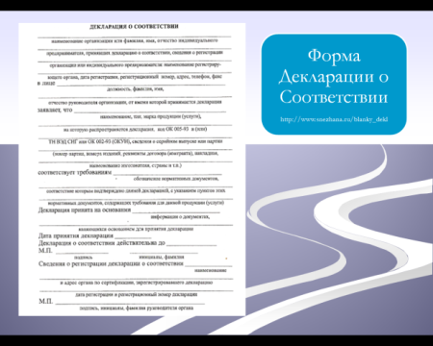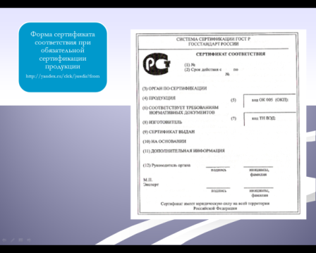

Опрос студентов «Сертификация обязательная и добровольная?»
СЛАЙД 6
Сертификация бывает обязательная и добровольная.
Обязательная сертификация

Добровольная сертификация

Эксперт 4:
Обязательная сертификация проводится для подтверждения соответствия товара или услуги требованиям, предусмотренным для данной продукции федеральными законами, санитарными нормами и правилами, государственными стандартами, строительными нормами и правилами, нормами безопасности и правилами сертификации и прочими нормативными актами. Товары, в отношении которых предусмотрена обязательная сертификация, маркируют знаком соответствия, который ставится на упаковку и на сопроводительные документы. Постановлением Правительства Российской Федерации были утверждены Единый перечень продукции, подлежащей обязательной сертификации, и Единый перечень продукции, подтверждение соответствия которой осуществляется в форме принятия декларации о соответствии. В процедуре обязательной сертификации участвуют заявитель, орган по сертификации и испытательный центр/лаборатория, непосредственно подтверждающий соответствие товаров и услуг и сопровождающий их на каждом этапе. Согласно Закону о сертификации, этот вид деятельности осуществляется в рамках соответствующей системы.
Как правило, в качестве участников системы обязательной сертификации выступают:
- Центральный орган системы сертификации однородной продукции (если необходимо);
- Федеральный орган исполнительной власти;
- Орган по сертификации;
- Испытательный центр/лаборатория.
К системе обязательной сертификации могут относиться также организации, обслуживающие систему (центры подготовки экспертов в области сертификации, научно-методические учреждения и т. п.).

Эксперт 5:

Добровольная сертификация представляет собой процедуру сертификации продукции, для которой законодательство Российской Федерации не предусматривает обязательного подтверждения соответствия. Как и обязательная сертификация, она регулируется действующим законодательством. Добровольную сертификацию проводят по инициативе производителя товара, продавца или заказчика. На сегодняшний день нередко можно столкнуться с ситуацией, когда крупные торговые предприятия требуют от производителя и/или поставщика товаров наличия документов, подтверждающих их безопасность для здоровья и жизни людей и окружающей среды, даже в отношении продукции, не подлежащей обязательной сертификации. Именно для таких случаев предусмотрена добровольная сертификация, подразумевающая выдачу добровольного сертификата соответствия и протокола испытаний. Хотя данная процедура не является обязательной, инициатором проведения добровольной сертификации может выступать производитель или импортер (если речь идет о продукции, произведенной за рубежом), желающий представить сертификат соответствия своей продукции покупателю. Сам по себе факт существования сертификата качества на тот или иной продукт имеет, как правило, существенное значение для потребителя.
Добровольная сертификация в Российской Федерации осуществляется по схемам, аналогичным тем, которые используются в отношении продукции, подлежащей обязательной сертификации.

Эксперт 6:
Отличия добровольной сертификации от обязательной практически нет, так как в этих двух случаях качество товаров и услуг подтверждается документально, что и есть самое главное. Различаются документы только бланками, на которых эти сертификаты печатаются. В случаях когда продукция подлежит обязательной сертификации, сертификат печатают на бланке желтого цвета, а для добровольного сертификата используют бланк голубого цвета. После проведения сертификации продукции, продукцию маркируют специальными знаками соответствия, для продукции попавшей под обязательный перечень, маркировка знаком соответствия обязательна

Итак, какие виды сертификации вы усвоили?

Преподаватель: Как вы думаете, подлежат ли сертификации контрольно-измерительные приборы и автоматика, а также процессы с этим связанные?
Давайте прослушаем сообщение на эту тему.
Сообщение студента по теме: «Сертификация КИП и А»
Особую важность приобретает вопрос сертификации при работе и обслуживании контрольно-измерительных приборов и автоматики.
Контрольно-измерительные и лабораторные приборы попадают в область регулирования технических регламентов Таможенного союза, в которых установлена только одна обязательная форма подтверждения соблюдения требований безопасности такого оборудования – декларирование соответствия.
Обязательная сертификация контрольно-измерительных приборов не предусмотрена законодательством нашей страны.
Сертификация приборов может быть проведена только по желанию заявителя. Например, вместо декларирования или в виде дополнительного подтверждения соответствия – на добровольной основе.

Законодательство
Требования безопасности к измерительным устройствам закреплены в двух технических регламентах Таможенного союза:
- «О безопасности низковольтного оборудования», который утвержден решением Комиссии Таможенного союза № 768 от 16 августа 2011 г.
- «Электромагнитная совместимость технических средств», который утвержден решением Комиссии Таможенного союза № 879 от 9 декабря 2011 г.
Необходимость регистрации декларации о соответствии контрольно-измерительного оборудования установлена в статье 7 пункте 2 обоих технических регламентах Таможенного союза.

Измерительные устройства, подлежащие декларированию соответствия
Декларирование соответствия требованиям технических регламентов Таможенного союза на низковольтное оборудование и их электромагнитную совместимость предусмотрено при выпуске в обращение следующих аналоговых показывающих электроизмерительных приборов прямого действия:
- амперметры;
- вольтметры;
- ваттметры;
- варметры;
- частотомеры;
- фазометры;
- измерители коэффициента мощности;
- синхроноскопы;
- приборы для измерения полного сопротивления (омметры);
- приборы для измерения активной проводимости и т. д.

Комментарии
Для начала следует отметить, что для успешного прохождения декларирования измерительных приборов обязательно полное подтверждение соблюдения установленных в двух техрегламентах требований безопасности. В случае выявления несоответствий хотя бы по одному показателю безопасности невозможно зарегистрировать декларацию.
Декларация о соответствии заполняется самим производителем/продавцом измерительного прибора и лишь регистрируется органом по сертификации.
В основе декларирования контрольно-измерительных и лабораторных приборов лежат испытания, проводимые специалистами аккредитованной лаборатории. Для каждой группы оборудования разработан свой стандарт, содержащий допустимые значения по значимым показателям безопасности. Например, при декларировании лабораторных центрифуг необходимо пользоваться ГОСТ IEC 61010-2-020-2011, а при декларировании ручных амперометрических клещей - ГОСТ МЭК 61010-2-032-2002.
Результаты проверок оформляются в протокол испытаний, который содержит в себе полученные данные по следующим показателям защиты от:
- механических повреждений;
- поражения электрическим током;
- вибрации;
- температурных ограничений;
- опасностей, связанных с жидкостями;
- излучения, в том числе лазерного;
- звукового и ультразвукового давления;
- выделяющихся газов и т. д.
Вы прослушали доклад студента по теме: «Сертификация КИП и А», теперь ответьте мне на поставленный вопрос.
Заключение:
- В настоящее время конкурентоспособность любой организации, независимо от формы её собственности и размеров, зависит в первую очередь от качества её продукции, услуг.
- Стандартизация совместно с метрологией и сертификацией образуют единый комплекс управления качеством средств, систем, технологий и услуг в любой отрасли.
В заключении нашего урока давайте опять вернемся к эпиграфу
Слово «сертификация» в переводе с латинского – «сделано правильно»
Доказали ли мы, что это высказывание верно, что оно соответствует действительности?
Закрепление материала (тестирование)
Тест по теме «Сертификация»

Вариант 1
- Перечень продукции, подлежащей обязательной сертификации, регламентирует …
а) Закон РФ «О техническом регулировании»;
б) Закон РФ « О защите прав потребителей»;
в) Номенклатура продукции, работ, услуг, подлежащих обязательной сертификации.
- При обязательной сертификации продукции один из 10 анализируемых показателей оказался не соответствующим нормативной документации. Может ли быть выдан сертификат?
а) да;
б) нет;
в) да, с указанием показателей, по которым продукция соответствует нормативной документации.
3. Право изготовителя маркировать продукцию Знаком соответствия определяется …
а) лицензией, выдаваемой органом по сертификации;
б) лицензией, выдаваемой Федеральным агентством по техническому регулированию и метрологии;
в) декларацией о соответствии.
4. Инспекционный контроль за сертифицированной продукцией осуществляет …
а) Федеральное агентство по техническому регулированию и метрологии;
б) Территориальный центр стандартизации, метрологии и сертификации в соответствии с местом реализации сертифицированной продукции;
в) Орган, выдавший сертификат.

Тест по теме «Сертификация»

Вариант 2
1. Внезапный инспекционный контроль за сертифицированной продукцией может быть проведён …
а) по решению территориального центра стандартизации, метрологии и сертификации;
б) не реже 2 раз в год;
в) при неоднократном поступлении информации о претензиях к качеству сертифицированной продукции от потребителей, торговых организаций, а также органов, осуществляющих,
контроль за качеством товара.
2. Сертификация импортной продукции проводится …
а) по одним и тем же правилам, что и отечественной продукции;
б) по правилам страны-изготовителя;
в) по правилам, разработанными ИСО/МЭК.
3. Оплата работ по сертификации осуществляется …
а) государством;
б) органом по сертификации;
в) заявителем.
4. Функции национального органа по сертификации в Российской Федерации выполняет …
а) Федеральное агентство по техническому регулированию метрологии;
б) Всероссийский научно-исследовательский институт метрологии им. Д.И. Менделеева (ВНИИМ);
в) Всероссийский научно-исследовательский институт метрологической службы(ВНИИМС).

Ключ к тестам
Вариант 1 | Вариант 2
1-в | 1-в
2-б | 2-а
3-а | 3-в
4-в | 4-а
Критерии оценки: за каждый правильный ответ на вопросы 1-4 начисляется 2 балл.
Количество баллов | Оценка
От 0 до 3 | 2 (неудовлетворительно)
От 4 до 5 | 3 (удовлетворительно)
От 6 до 8 | 4 (хорошо)
9-10 баллов | 5 (отлично)
Подведение итогов урока: Выставление оценок
Домашнее задание: В рабочей тетради составить диктант по понятиям сегодняшнего урока на основании опорного конспекта, подготовиться к следующей практической работе по заполнению паспорта качества на продукт ,а Владиславу подготовить сообщение на тему: «Паспорт качества продукции»

Приложения

Приложение 1. Сертификация измерительных приборов

Контрольно-измерительные и лабораторные приборы попадают в область регулирования технических регламентов Таможенного союза, в которых установлена только одна обязательная форма подтверждения соблюдения требований безопасности такого оборудования – декларирование соответствия.
Обязательная сертификация контрольно-измерительных приборов не предусмотрена законодательством нашей страны.
Сертификация приборов может быть проведена только по желанию заявителя. Например, вместо декларирования или в виде дополнительного подтверждения соответствия – на добровольной основе.

Законодательство
Требования безопасности к измерительным устройствам закреплены в двух технических регламентах Таможенного союза:
- «О безопасности низковольтного оборудования», который утвержден решением Комиссии Таможенного союза № 768 от 16 августа 2011 г.
- «Электромагнитная совместимость технических средств», который утвержден решением Комиссии Таможенного союза № 879 от 9 декабря 2011 г.
Необходимость регистрации декларации о соответствии контрольно-измерительного оборудования установлена в статье 7 пункте 2 обоих технических регламентах Таможенного союза.

Измерительные устройства, подлежащие декларированию соответствия
Декларирование соответствия требованиям технических регламентов Таможенного союза на низковольтное оборудование и их электромагнитную совместимость предусмотрено при выпуске в обращение следующих аналоговых показывающих электроизмерительных приборов прямого действия:
- амперметры;
- вольтметры;
- ваттметры;
- варметры;
- частотомеры;
- фазометры;
- измерители коэффициента мощности;
- синхроноскопы;
- приборы для измерения полного сопротивления (омметры);
- приборы для измерения активной проводимости и т. д.

Комментарии
Для начала следует отметить, что для успешного прохождения декларирования измерительных приборов обязательно полное подтверждение соблюдения установленных в двух техрегламентах требований безопасности. В случае выявления несоответствий хотя бы по одному показателю безопасности невозможно зарегистрировать декларацию.
Декларация о соответствии заполняется самим производителем/продавцом измерительного прибора и лишь регистрируется органом по сертификации.
В основе декларирования контрольно-измерительных и лабораторных приборов лежат испытания, проводимые специалистами аккредитованной лаборатории. Для каждой группы оборудования разработан свой стандарт, содержащий допустимые значения по значимым показателям безопасности. Например, при декларировании лабораторных центрифуг необходимо пользоваться ГОСТ IEC 61010-2-020-2011, а при декларировании ручных амперометрических клещей - ГОСТ МЭК 61010-2-032-2002.
Результаты проверок оформляются в протокол испытаний, который содержит в себе полученные данные по следующим показателям защиты от:
- механических повреждений;
- поражения электрическим током;
- вибрации;
- температурных ограничений;
- опасностей, связанных с жидкостями;
- излучения, в том числе лазерного;
- звукового и ультразвукового давления;
- выделяющихся газов и т. д.

Приложение 2. СЕРТИФИКАТ НА МАНОМЕТР
Манометр является средством измерения давления жидкости или газа. По конструкции чувствительного элемента приборы делятся на: жидкостные, поршневые, деформационные. По классам точности различают манометрические устройства в диапазоне от 0,15 до 4,0. Изделия с высокой степенью точности 0,15, 0,25, 0,4 используют для поверки других манометров.
Поскольку данные изделия являются средством измерения, они должны обеспечивать точность измерительных процессов неизменно в течение длительного времени с допустимой небольшой погрешностью. С этой целью в России установлены определенные стандарты и предусмотрено оформление сертификата об утверждении его типа (средства измерения). Данный документ подтверждает соответствие манометра установленным метрологическим требованиям.
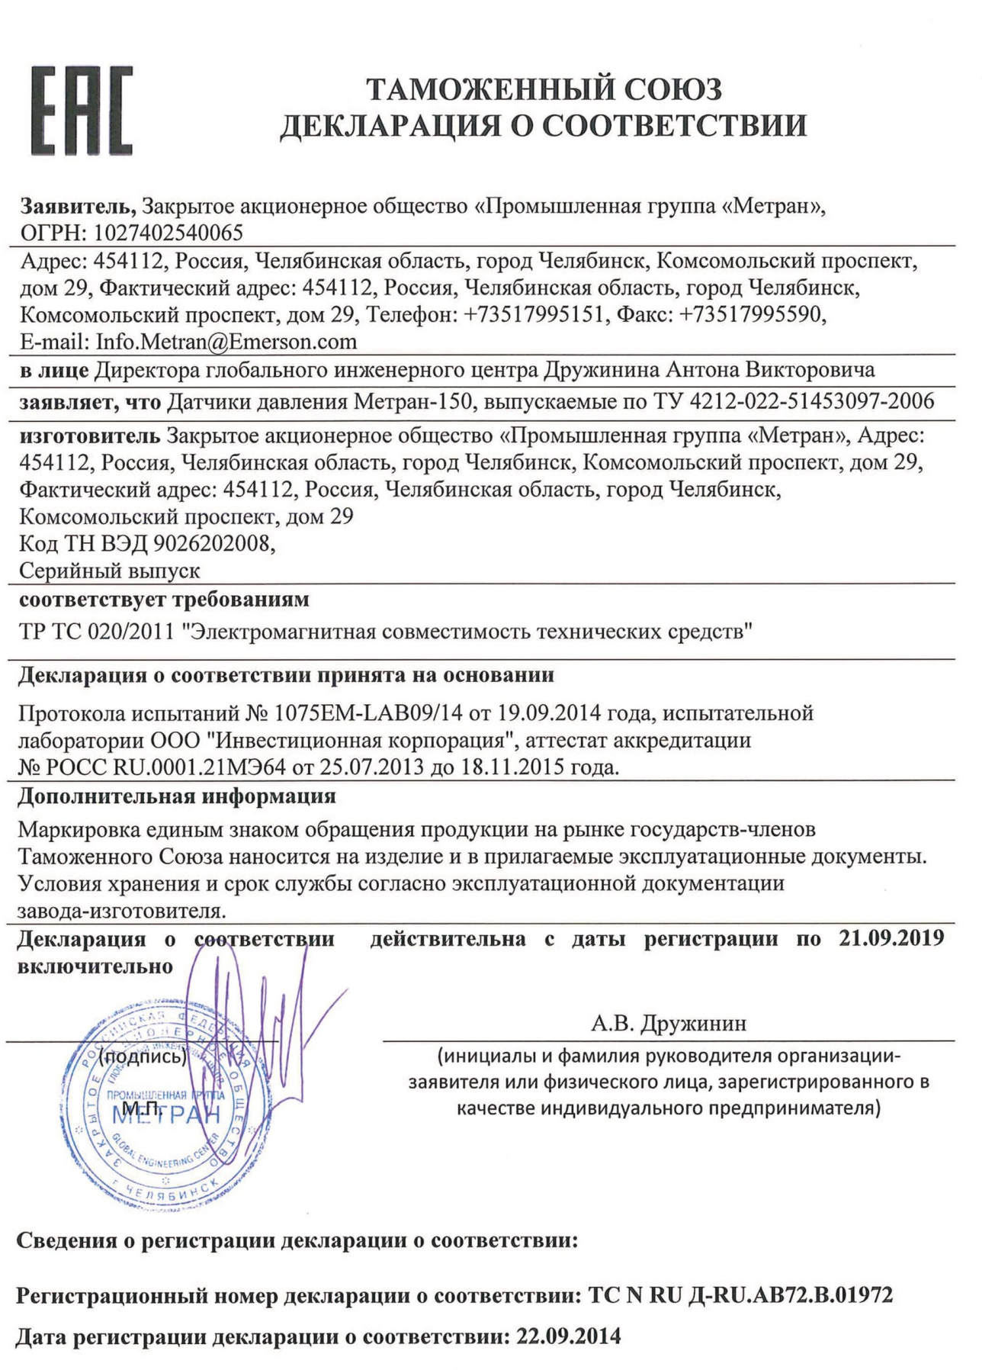

МЕТРОЛОГИЧЕСКИЙ СЕРТИФИКАТ
Согласно ФЗ РФ № 102 от 26.06.08 г. в стратегических отраслях, таких как медицина, безопасность, взаиморасчеты и оборона, для использования манометров на территории России для них необходимо оформить метрологический сертификат. Полномочия на проведение проверки имеются лишь у Федерального агентства по техническому регулированию и метрологии. Если в ходе проверки будет подтверждено соответствие изделий необходимым нормативам, разработанным ВНИИ метрологии, то будет выдано свидетельство об утверждении типа СИ. Данный документ действует 5 лет, при этом он обязательно фиксируется в Государственном реестре.
Кроме того, манометры следует сертифицировать в системе ГОСТ Р. Постановлением Правительства № 982 от 01.12.2009 г. они внесены в Единый перечень продукции, подтверждать соответствие которой необходимо в форме декларации, за исключением приборов для проверки дыхательных пожарных аппаратов.

ПОЖАРНАЯ СЕРТИФИКАЦИЯ
Эти устройства совместно с пожарными сигнализаторами давления и потока жидкости в автоматических установках тушения огня подлежат обязательной пожарной сертификации. Пожарный сертификат оформляется в центре сертификации, получившем аккредитацию в МЧС. Оформленный документ подтверждает соответствие манометров условиям Технического регламента «О требованиях пожарной безопасности».
Сертификаты соответствия

Сертификат на датчики давления Метран-150
№ ТС № RU Д-RU.АВ72.В.01972

Приложение 3. Декларация на датчики давления Метран-150
Декларация на датчики давления Метран-150 есть официальный документ, констатирующий соответствие товара положениям государственных стандартов, имеет номер ТС № RU Д-RU.АВ72.В.01972 и сроком действия с 22.09.2014 по 21.09.2019 включительно на изделие, по классификатору ОКУН 9026 20 200 8 - Прочие. Согласно с декларацией соответствия, товар соответствует разделам ТР ТС 020/2011 "Электромагнитная совместимость технических средств". Товар был изготовлен организацией «Промышленная группа «Метран». Сертификация была осуществлена на основании документов: протокола испытаний № 1075EM-LAB09/14 от 19.09.2014 года, испытательной лаборатории ООО "Инвестиционная корпорация", аттестат аккредитации № РОСС RU.0001.21MЭ64 от 25.07,2013 до 18.11.2015 года. Кроме того, маркировка единым знаком обращения продукции на рынке государств-членов Таможенного Союза наносится на изделие и в прилагаемые эксплуатационные документы. Условия хранения и срок службы согласно эксплуатационной документации завода-изготовителя.
№: | ТС № RU Д-RU.АВ72.В.01972
Срок действия: | с 22.09.2014 по 21.09.2019 включительно
Продукция (услуга, работа): | Датчики давления Метран-150, выпускаемые по ТУ 4212-022-51453097-2006
Код ОКП/ТН ВЭД ТС/ОКУН: | 9026 20 200 8 - Прочие
Соответствует требованиям: | ТР ТС 020/2011 "Электромагнитная совместимость технических средств"

